A a A
Monsieur a adore faire des blagues et sa farce préférée est de tenir sa canne à l’envers.
Quand on lui demande pourquoi, il éclate de rire en faisant : Ha ! Ha ! Ha !
Ouvre la main, ouvre la bouche et dis a.
C’est le a de rat.
Colle des images où tu entends le son « A »

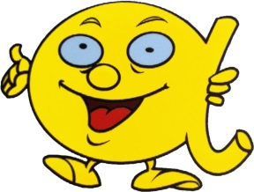
A comme ….

Un pyjama
Un bâton
Nina
Un boa
Oscar
bavard
Martha
raplapla
Un Papa
Mardi

Oscar est un bavard.

Nina a un boa.

Martha est raplapla.

Découpe des mots où tu vois « A »

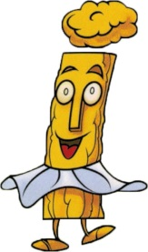
I i I
Madame i a mangé trop de frites et elle est devenue aussi longue et mince qu’une frite.
De plus, elle porte une patate sur la tête.
Elle aime danser et rire : iiiiiiiiiiiiiiiiiiih !
i a un doigt en l’air. C’est le i de lit.
I comme …

vive
Un livre
lire
Une image
La souris
Rémi
timide
Suzie
Le riz
Marie
Je lis
Des ciseaux

Rémi est un timide.

Suzie mange du riz.

Marie a une souris.
Colle des images où tu entends le son I

Découpe des mots où tu vois I

